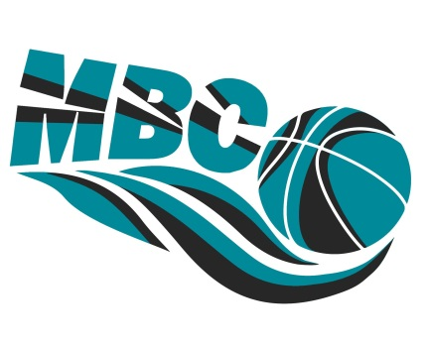
AUTORISATION PARENTALE

Autorisation parentale – Déplacements - Photographie
Je soussigné(e)___________________________________________________
Représentant légal de_______________________________________________
Autorise ce dernier à :
- Effectuer les déplacements sportifs, entraînements à bord du véhicule personnel d’un membre du club ou parent accompagnateur et décline toute responsabilité du Moine Basket Club
- Etre photographié ou filmé, et d’être diffusé sur les supports d’informations et de communications du club (site internet, réseaux sociaux, affiches, brochures) ou tout autre support relatif à l’activité sportive de club y compris la presse.

-------------------------------------------------------------------------------------------------
Le Moine Basket Club s’engage à conserver la confidentialité de toutes ces informations au sein du club, qui n’ont pour but que de pouvoir assurer une communication immédiate avec les familles.

Fait à …………………….. Le ……/……/……
Signature du responsable légal, précédée de la mention « lu et approuvé »

